NS110三相混合式步进电机 110mm 3phase hybrid stepper motor NEMA 34
项目(Item) |  | 性能(Specifications) |  |  | 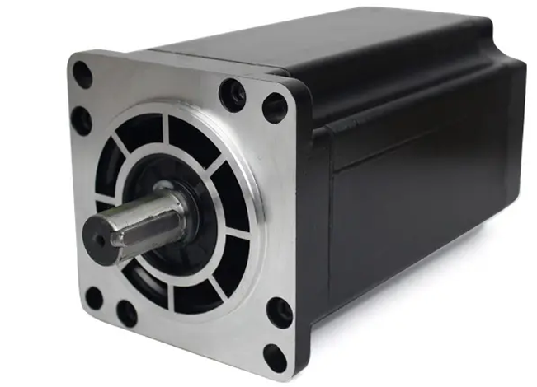
步距角(Step Angle) |  | 1.2°
温 升(Temperature Rise) |  | 80℃max
环境温度（Ambient Temperature） |  | -20℃~+50℃
绝缘电阻(Insulation Resistance) |  | 100 M Ω Min. ,500VDC
电气强度(Dielectric Strength) |  | 1500VAC for 1minute
径向间隙(Shaft Radial Play) |  | 0.02Max. (450g-load)
轴向间隙(Shaft Axial Play) |  | 0.08Max. (450g-load)
最大径向压力(Max. radial force) |  | 400N (20mmfrom the flange)
最大轴向压力(Max. axial force) |  | 120N
型 号 Model No. |  | 步距角Step Angle | 电流Current  /Phase | 电阻Resistance  /Phase | 电感Inductance  /Phase | 静力矩Holding Torque | 接线 # of Leads | 转子惯Detent Torque | 机身长Motor Length | 重量 Mass
单轴 | 带刹车 | ° | A | Ω | MH | N.m | No. | kg-cm2 | (L)mm | Kg
NS110HD140-19K | NS110HD140-BZ-19K | 1.2 | 4.3 | 1.32 | 14.5 | 8 | 3 | 8.6 | 140 | 5.5
NS110HD162-19K | NS110HD162-BZ-19K | 1.2 | 6 | 0.67 | 6.8 | 12 | 3 | 9.8 | 162 | 7.1
NS110HD188--19K | NS110HD188-BZ-19K | 1.2 | 6.5 | 0.65 | 7.8 | 16 | 3 | 14 | 188 | 8.8
NS110HD222--19K | NS110HD222-BZ-19K | 1.2 | 7 | 0.69 | 8.1 | 20 | 3 | 18 | 222 | 11

